МУНИЦИПАЛЬНОЕ АВТОНОМНОЕ ОБЩЕОБРАЗОВАТЕЛЬНОЕ УЧРЕЖДЕНИЙ «ДЕМИХОВСКИЙ ЛИЦЕЙ»

Конспект мероприятия
по безопасности дорожного движения

«ПО ДОРОГЕ БЕЗОПАСНОСТИ»

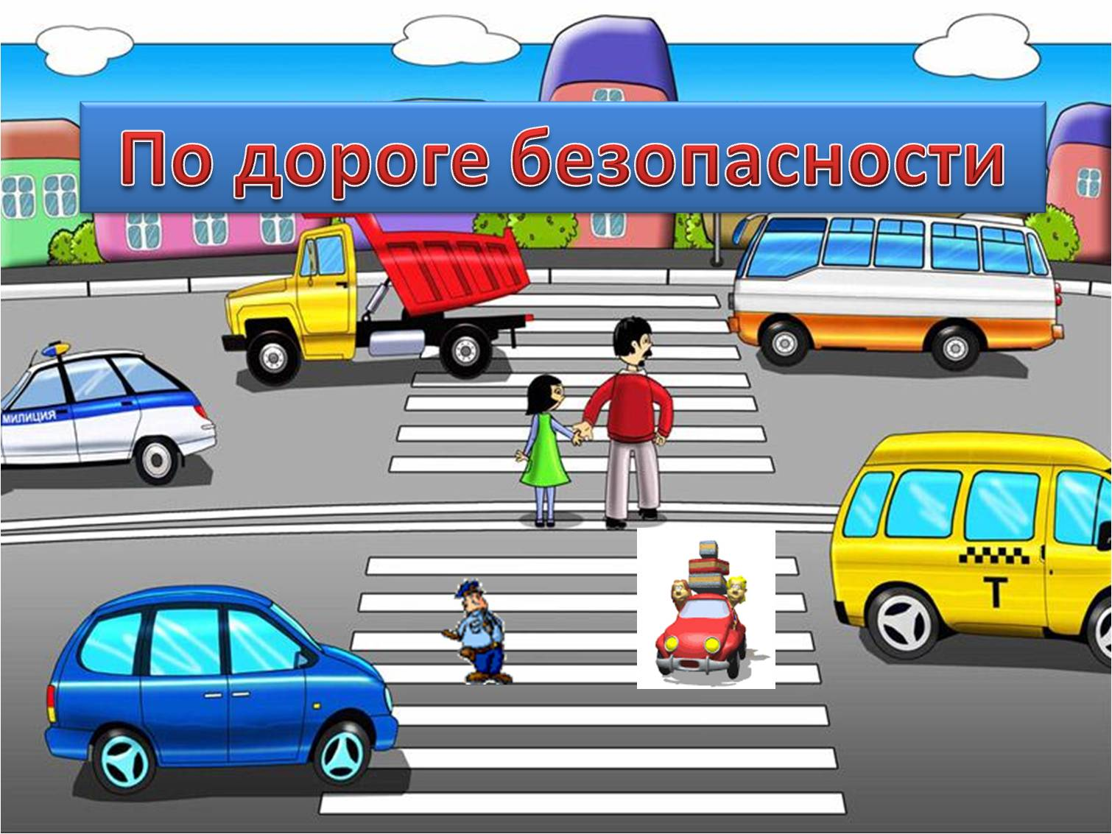
(

Учитель математики информатики: Родкина Н.В.

д. Демихово
2013

Конспект мероприятий по безопасности дорожного движения
«По дороге безопасности»
Цель: познакомить детей с некоторыми, нужными в их возрасте дорожными знаками, сформировать навыки безопасного поведения на дороге, закрепить название некоторых видов транспорта.
Задачи:
- Образовательная: заложить основы знаний касательно дорожных знаков, т.к. это нужно детям в повседневной жизни;
- Воспитательная: воспитать внимательность в детях во время их нахождения вблизи дорог, следовать правилам дорожного движения;
- Развивающая: внимание, мышление, память, умение аналитически рассуждать.

Оборудование:
Ноутбук, проектор, интерактивная доска, дорожные знаки.

Участники мероприятия:
Младшая возрастная группа - первые классы.

Форма проведения мероприятия:
Классный час – единый день профилактики безопасного поведения детей на дорогах.

Продолжительность: 45 минут.

Ход мероприятия:

1 слайд. Здравствуйте ребята!
Каждый день в родную школу
По дороге мы идём!
Пешеход - по переходу,
А машина, а автобус
По дороге прямиком!

Но если правила движенья вы не знаете до сих пор, я начать с вами готова очень нужный разговор!

2 слайд. И вот наша трасса заданий:
- Правила поведения на дороге
- Игра «Такие разные знаки!».
- Виды городского транспорта.
- Игра «Да, нет».
- Игра — физминутка «Светофор».
- Игра «Это я, это я, это все мои друзья!»
- Сказочный конкурс.
- Игра «Весёлые вопросы по ПДД».
- Викторина «Знаешь ли ты?»

3-6 слайды Правила поведения на дороге

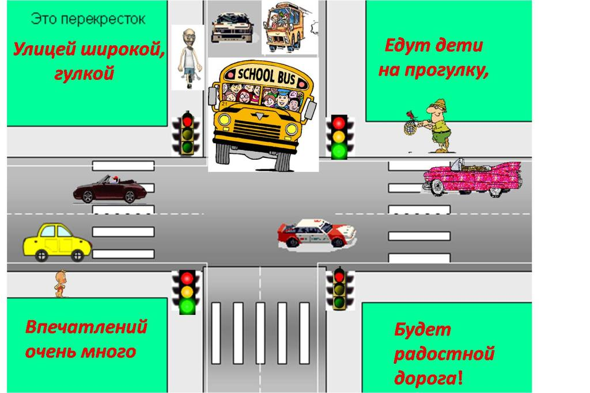

Улицей широкой гулкой,

Едут дети на прогулку,

Впечатлений очень много

Будет радостной дорога!

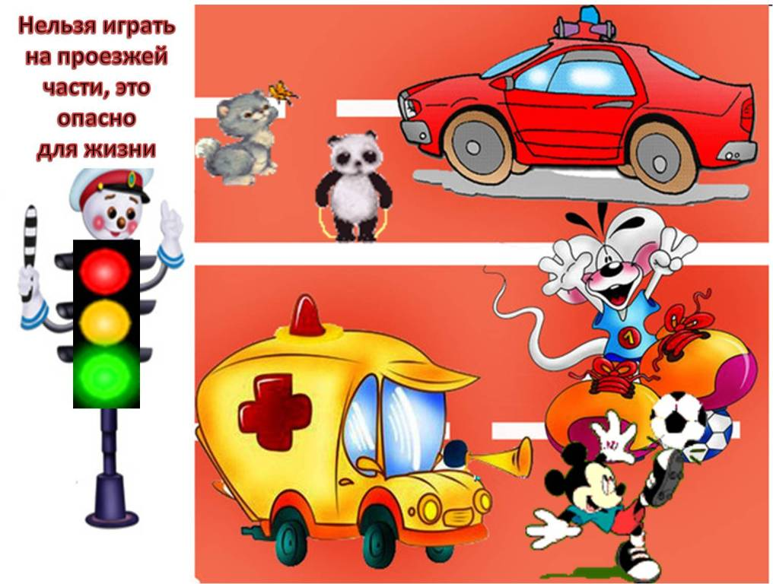

Нельзя играть на проезжей части, это опасно для жизни!

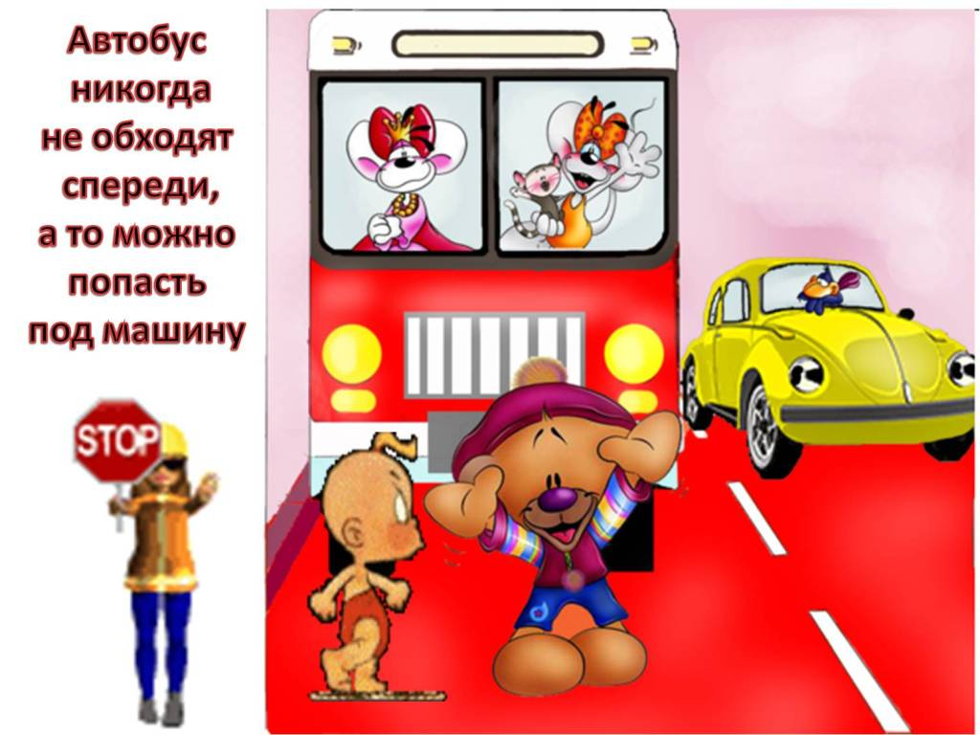

Автобус никогда не обходят спереди, а то можно попасть под машину

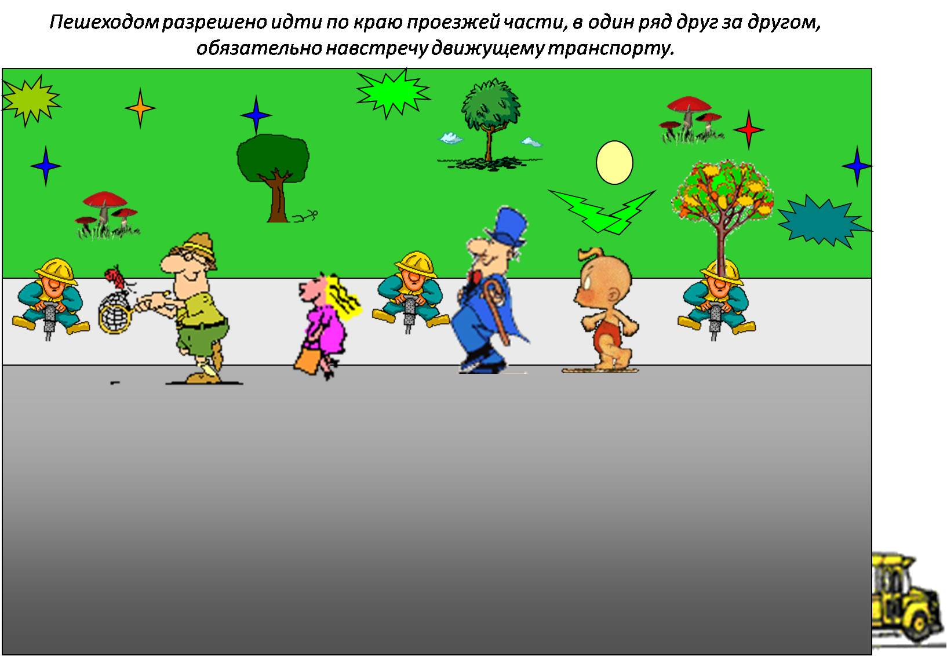

Пешеходом разрешено идти по краю проезжей части, в один ряд друг за другом,

обязательно навстречу движущему транспорту.

7 слайд Игра «Такие разные знаки!».


«Движение запрещено!»

Этот знак, ну очень строгий,

Коль стоит он на дороге.

Говорит он нам : “Друзья,

Ездить здесь совсем нельзя!”.
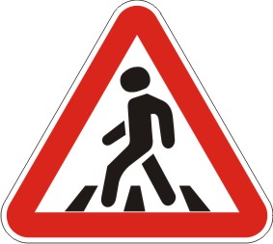

Пешеходный переход».

Здесь наземный переход,

Ходит целый день народ.

Ты, водитель, не грусти,

Пешехода пропусти!

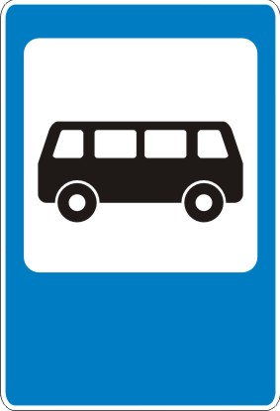
«Место остановки автобуса».

В этом месте пешеход

Терпеливо транспорт ждёт.

Он устал пешком шагать,

Пассажиром хочет стать.

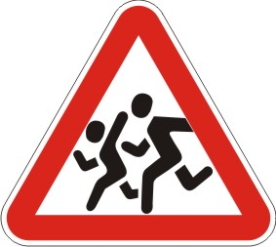
«Дети».

Посреди дороги дети,

Мы всегда за них в ответе.

Чтоб не плакал их родитель,

Будь внимателен, водитель!

8 слайд Дорожные знаки

В красном треугольнике

Знаки осторожные,

Они предупреждают,

К вниманью призывают.

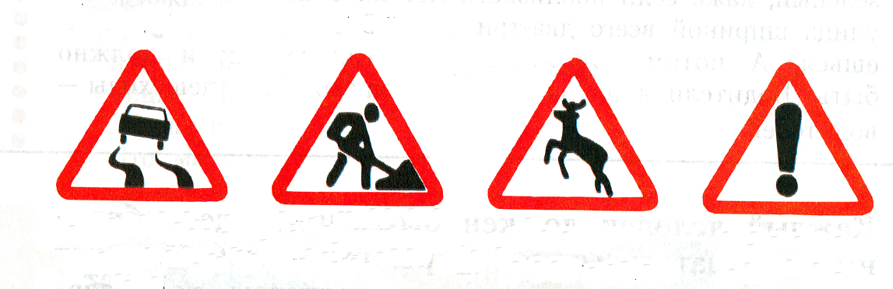

Запрещают знаки

Разное движение: обгоны, поворот-

И в красные кружочки

Обводит их народ.

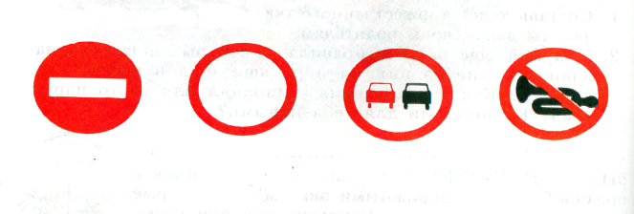

А ещё есть знаки- добрые друзья:

Укажут направления вашего движения,

Где поесть, заправиться, поспать,

И как в деревню к бабушке попасть.

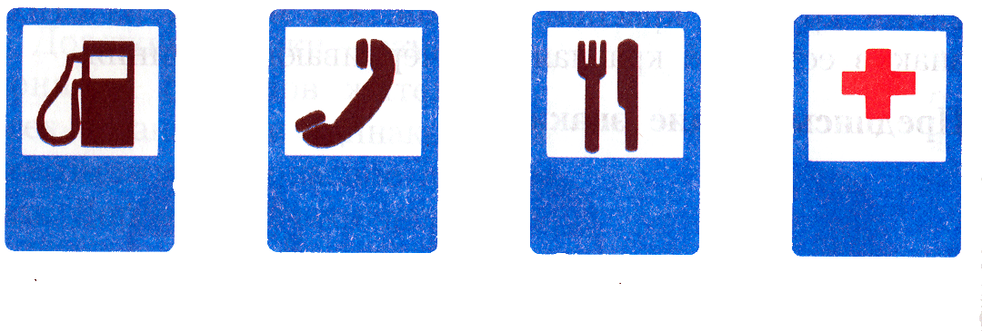

9 слайд Виды городского транспорта

А теперь, ребята, расскажите, пожалуйста, какие виды городского транспорта вы знаете? Давайте я вам помогу загадками.
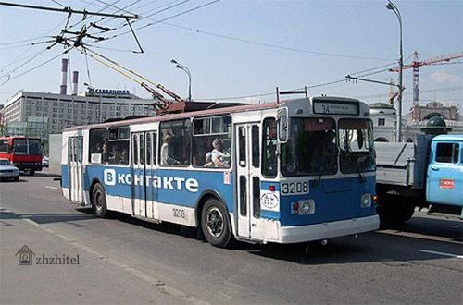
Я мчусь, держусь за провода-
Не заблужусь я никогда.
(Троллейбус)

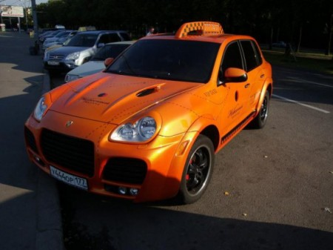
Коль в Москве бываешь редко,
Время даром не теряй.
У меня машина в клетку,
Хочешь в шахматы играй.
(Такси)
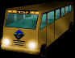
Дом по улице идет, на работу всех везет,
Не на тонких курьих ножках, а в резиновых сапожках.
( Автобус)
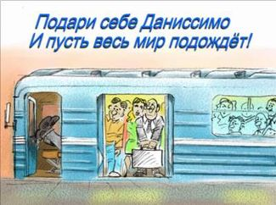
Все развозит это чудо, на работу и в кино,
В школу, в гости, всюду, всюду, под землею мчит оно.
Уже равно известно всем—то чудо с буквой «М».
(Метро)

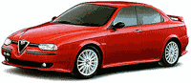
Не летает, не жужжит, жук по улице бежит,
И горят глаза жука, два блестящих огонька.
(Автомобиль)
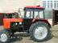
Едет конь стальной, рычит,
Сзади плуги волочит.
(Трактор)

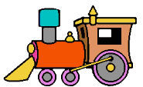
Кто на бегу, пары клубя,
Пускает дым трубой,
Несет вперед и сам себя,
Да и меня с тобой?
(Паровоз)

10 слайд Вот, сколько видов транспорта вы знаете, молодцы! Давайте теперь поиграем в игру «Да, нет»

Игра «Да, нет»

Правила знаешь движения?- Да.

Вот в светофоре горит красный свет

Можно идти через улицу?- Нет.

Ну, а зелёный горит, вот тогда

Можно идти через улицу?- Да.

Сел в трамвай, но не взял билет.

Так поступать полагается?- Нет.

Старушка, преклонные очень года,

Ты место в трамвае уступишь ей?- Да.

Лентяю ты подсказал ответ,

Что ж, ты помог ему этим?- Нет.

Молодцы, ребята, запомним,

Что “нет”, а что “да”,

И делать, как нужно, старайтесь всегда!
11 слайд Игра — физминутка «Светофор».
На светофоре – красный свет!
Опасен путь – прохода нет!
А если желтый свет горит –
Он «приготовься» говорит.
Зеленый вспыхнул впереди –
Свободен путь – переходи.

Давайте теперь поиграем в игру «Светофор». Будьте внимательны!

Показываю:


зеленый - топайте ногами;


желтый – хлопайте руками;



красный – тишина.

12 слайд Игра «Это я, это я, это все мои друзья!»

Я буду читать предложения, и если вы согласны со мной, то хором отвечаете: “ Это я, это я, это все мои друзья!”, а если не согласны, то хлопайте. Кто из вас, когда спешит,

Перед транспортом бежит?

Кто из вас идёт вперёд

Только там, где переход? ( это я, это я...)‏

Знает кто, что красный свет-

Это значит- хода нет? ( это я, это я...)‏

Кто летит вперёд так скоро,

Что не видит светофора?

Знает кто, что свет зелёный

Это значит - путь открыт? (это я, это я...)‏

Кто, скажите, из трамвая

На дорогу выбегает?

Кто из вас, идя домой,

Держит путь по мостовой? ( это я, это я...)‏

Кто из вас в трамвае тесном

Уступает взрослым место? ( это я, это я...).

13 слайд Сказочный конкурс.

Я вам буду называть сказочных героев, а вы должны мне сказать кто они - пешеход, водитель:
- Емеля – водитель
- Чебурашка – пешеход.
- Кот Леопольд – пешеход и водитель.
- Почтальон Печкин – пешеход и водитель.
- Колобок – пешеход.
- Илья Муромец – водитель.
- Иван-Царевич на Сером Волке – водитель.
- Аладдин – водитель и пешеход.
- Карлсон – водитель

14 слайд Игра «Весёлые вопросы по ПДД»
- Какие автомобили могут проехать на красный свет?

- папина и мамина;

-пожарная, скорая;
- На какой дороге транспортные средства лучше тормозят?

-на мокрой;

-на сухой.
- С какого возраста можно ехать на велосипеде по проезжей части?

-когда выйдешь на пенсию;

-с 14 лет.
- Как правильно и безопасно перейти улицу после выхода из автобуса?

-подождать, когда транспорт отъедет;

-сесть на капот другой машины и попросить, чтобы перевезли;
- Дорогу можно переходить только на...

-красный мигающий свет светофора;

-зелёный свет;
- Для чего постовому нужен жезл?

-отгонять мух;

-для красоты;

-регулировать дорожное движение.
- Когда загорелся зелёный свет светофора, что ты будешь делать?

-побежишь со всех ног;

-убедишься, что все транспортные средства остановились, и перейдёшь дорогу.
15-17 слайды Викторина «Знаешь ли ты?»

1 вопрос Как называется место для ожидания общественного

транспорта?

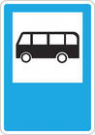
Где автобус нарисован,

Жди его и не зевай.

Только там где транспорт ждут,

Правильно себя ведут:

На дорогу не выходят, по дороге не бегут!

2 вопрос Кто называется пассажиром?


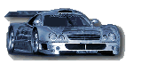
Кто по улице идет, тот зовется пешеход,

Кто в машине – пассажир,

А водитель их везет.
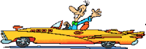

3 вопрос Можно ли переходить улицу на жёлтый свет светофора?
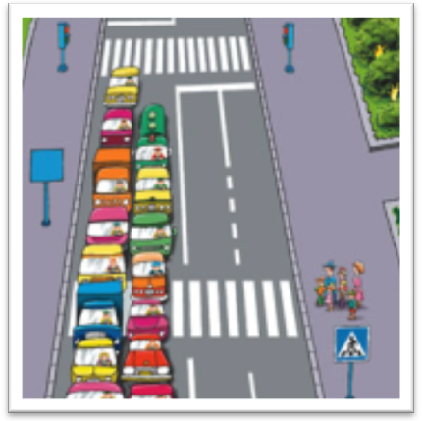

Нельзя! Жёлтый свет светофора означает

«Внимание!» Для перехода улицы надо

дождаться зелёного сигнала.

18 слайд Запомни, школьник, как урок:

шалить опасно у дорог!
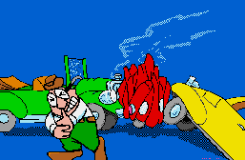

Знайте правила движенья,

Как таблицу умноженья.

Надо их не только знать,

А непременно соблюдать!

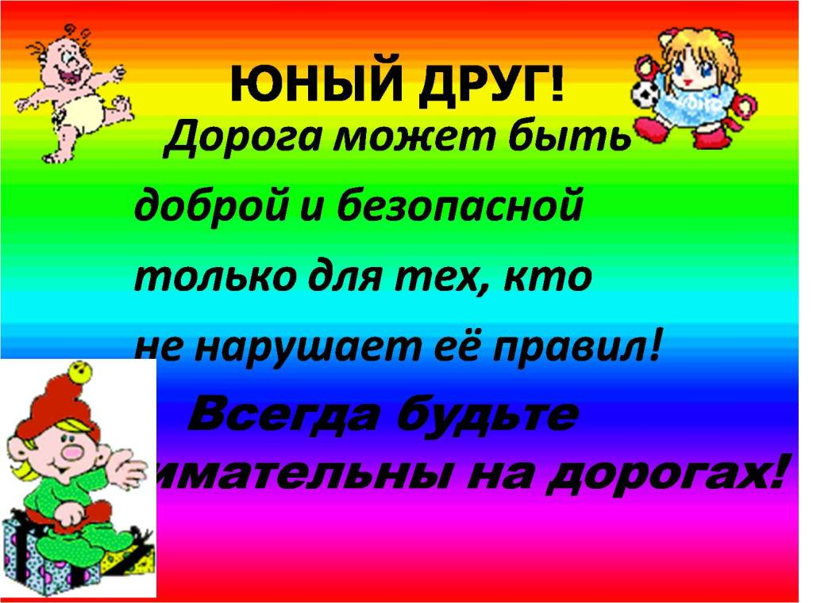

19 слайд ЮНЫЙ ДРУГ! Дорога может быть доброй и безопасной только для тех, кто не нарушает её правил! Всегда будьте внимательны на дорогах!

Спасибо за внимание!!!

Источники:
- http://www.yandex.ru ;
- http://detsad-kitty.ru/art/page/39/
- http://www.proshkolu.ru/tag/65819/
- http://www.xn--d1awg.net/Page-10.html
- http://al-school.ucoz.ru/news/temy_klassnykh_chasov_po_pdd_i_obzh/2010-08-27-58
- http://forum.materinstvo.ru/lofiversion/index.php/t480298-200.html
- http://www.proshkolu.ru/user/galstonok/file/467652/
- http://www.gov.cap.ru/hierarhy.asp?page=./11135/32251/263028/375819
- http://www.picsru.eu/domain/dddgazeta.ru/
- http://www.unde.ru/portfolio.php?pageID=7
- http://gorodmam.ru/user/blogs/9893
- http://www.rantis.spb.ru/loto.htm
- http://www.picsru.eu/domain/runako.ru/
- http://autoportal.ua/goodies/pdd/rules/8-regulirovanie-dorozhnogo-dvizheniya.html
- http://www.setbook.com.ua/books/authors/author110136.html?per_page=50
- http://www.gov.cap.ru/hierarhy.asp?page=./11135/32251/263028/375819
- http://www.sunhome.ru/cards/b898
- http://books.imhonet.ru/element/77939/
- http://nwlife.ru/factart/art_transport.html
- http://www.wunderkind.kiev.ua/?module=russkie_kartochki&id=9
- http://www.uitv.ru/news/2010/01/20/6572/
- http://fans.saturn-fc.ru/?n=19
- http://14338.ua.all-biz.info/

